Der Detailhandel der Zukunft – Das Ende der Kassierer?
Der Schweizer Detailhandel ist unter Druck. Der starke Franken macht dem Schweizer Detailhandel zu schaffen. Viele Kunden kaufen im Ausland ein, die Umsätze leiden. Die verstärkte Konkurrenz führt zu einer Preissenkungsrunde nach der anderen. Die Margen sinken. Um die Kosten zu senken, müssen die Detailhändler technologisch aufrüsten. Ein kleiner Chip könnte das Personal an der Kasse bald überflüssig machen. Radiofunk-Technologie, kurz RFID, heisst das Zauberwort. Jedes Produkt ist mit dem kleinen Funk-Chip ausgerüstet. Eine Schleuse vor der Kasse erfasst die Einkäufe und nimmt so der Kassiererin die Arbeit ab. Der Kunde spaziert einfach aus dem Laden. Der Einkaufsbetrag wird vom Konto abgebucht. Noch ist der Chip aber zu teuer, um im grossen Stil im Detailhandel eingesetzt werden zu können. „Das ist eine Kostenfrage, eine Komplexitätsfrage“, sagt Moshe Rappoport, Trendforscher am IBM-Forschungslabor in Rüschlikon. „Das wird der Markt in den nächsten 10 Jahren bestimmen“.

Das St. Galler Management-Modell stellt die Unternehmung und seine Umwelt vereinfacht dar. Die Umwelteinflüsse (Rahmenbedingungen) werden in fünf Bereiche (= Umweltsphären) eingeteilt.

Vervollständigen Sie die Grafik mit den fünf Umweltsphären.
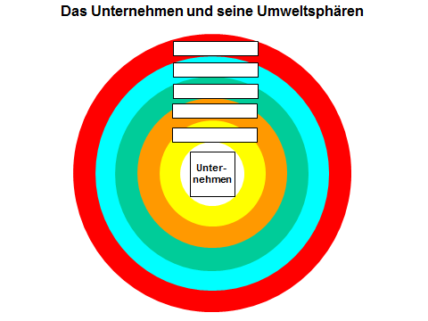
- Nennen Sie fünf Detailhandelsgeschäfte, in denen Sie selber schon eingekauft haben.
__________________________________________________________________________________________________________________________________
_________________________________________________________________
- Warum sind die grossen Detailhändler der Schweiz unter Druck?
___________________________________________________________________________________________________________________________________________________________________________________________________
- Warum haben diese Detailhändler vor, sich technologisch aufzurüsten?
___________________________________________________________________________________________________________________________________________________________________________________________________
- Welche Umweltsphäre/n beeinflussen hier die Unternehmen? Begründen Sie.
__________________________________________________________________________________________________________________________________
__________________________________________________________________________________________________________________________________
- Welche Vorteile sehen Sie inder neuen Technologie?
___________________________________________________________________________________________________________________________________________________________________________________________________
__________________________________________________________________________________________________________________________________
- Welche Nachteile sehen Sie in der neuen Technologie?
___________________________________________________________________________________________________________________________________________________________________________________________________
__________________________________________________________________________________________________________________________________
- Warum glaubt die Migros-Verkäuferin, dass es weiterhin noch Personal in den Läden braucht?
_____________________________________________________________________________________________________________________________________________________________________________________________________________________________________________________________________________________________________________________________________
- Erklären Sie den Begriff «Marge» mit eigenen Worten. Was hat dieser Begriff mit der hier behandelten Thematik zu tun?
__________________________________________________________________________________________________________________________________
__________________________________________________________________________________________________________________________________
- Vervollständigen Sie die folgende Tabelle zu den Umweltsphären:

Umweltsphären | Umschreibung | Aktuelle Beispiele
 | Die Rechtsordnung (=Gesamtheit aller rechtlichen Vorschriften: Verfassung, Gesetze und Verordnungen) ist ständig im Wandel
 | Alle Natureinflüsse wie Klima, Wetter, Naturkatastrophen
Technologische
Der starke CHF
EURO-Krise
drohende Rezession mit höherer Arbeitslosigkeit
stagnierende / sinkende Löhne
Werthaltungen der Menschen
Weltanschauung
(Wie denken sie? Was ist ihnen wichtig? Was nicht?)

